评分标准：（其他情况酌情扣分）
- 填空题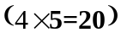
- 已知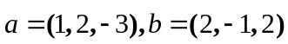，则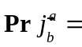 
- 已知两点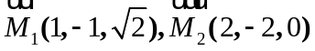，则平行于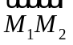的单位向量为 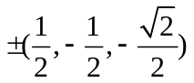（缺正负号扣2分)
- 已知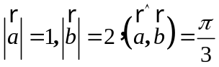，则以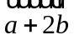和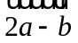为邻边的平行四边形的面积 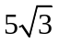
- 直线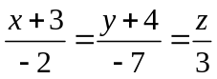与平面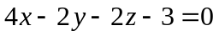的位置关系（  ）
A 平行 B 垂直 C 斜交 D 直线在平面内
- 计算题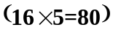
- 过点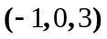并与直线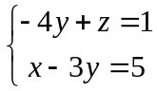和直线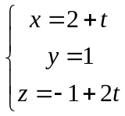都垂直的直线方程；
解：两条直线的方向向量分别为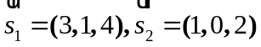………（6分）
所求直线的方向向量为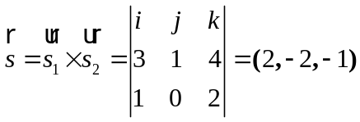…（12分）
故所求直线方程为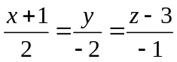……………………………（16分）
.6. 求过直线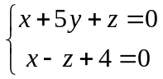且与平面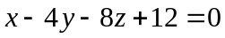夹成角的平面方程；
解：过直线的平面束方程为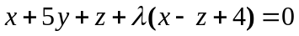
即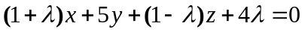其法向量为：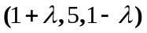……(4分）
由题意知：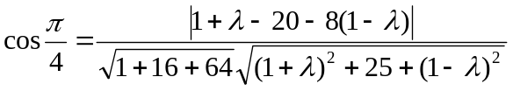………..（9分）
解得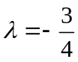……………………………………….(11分)
从而所求平面的方程为：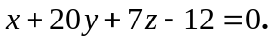……………….(14分)
容易验证平面: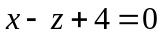也满足题目的要求。……………….(16分)
- 已知直线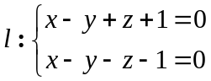与平面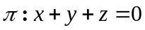
  - 求直线与平面的夹角；（2）求直线在平面上的投影直线方程；
解：（1）直线的方向向量为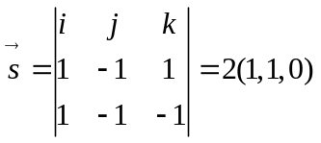
平面的法向量为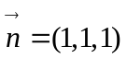；…………..(3分)
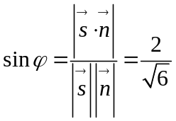…………..(6分)
直线与平面的夹角为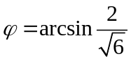…………..(8分)
（2）过直线的平面束方程为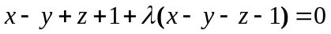
即其法向量为：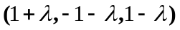……(11分）
从中选择使其与已知平面垂直得：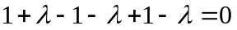得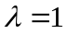…………..(14分)
从而投影直线方程为：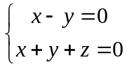……………………..（16分）
8. 求点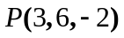关于直线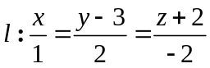对称点的坐标
解：（法一）
过点与直线垂直的平面方程为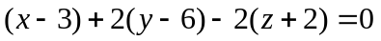
即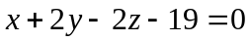…………..(6分)
直线的参数式为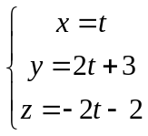…………..(9分)
则直线与上面平面的交点A满足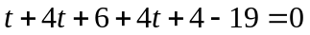得 
交点A为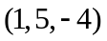…………..(12分)
设点P关于直线对称点B的坐标为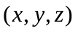
则有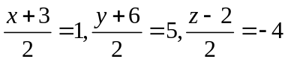
所以对称点的坐标为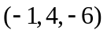…………..(16分)
（法二）
直线的参数式为…………..(3分)
设点P关于直线对称点B的坐标为，又点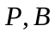的中点A在直线上，故设A的坐标为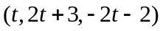…………..(6分)
则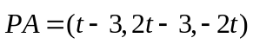 又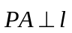…………..(9分)
从而 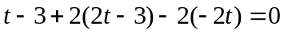得
交点A为…………..(12分)
则有
所以对称点的坐标为…………..(16分)
9求曲线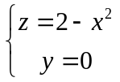绕轴旋转的曲面与曲面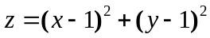的交线在三个坐标平面的投影曲线方程。
解：旋转曲面方程为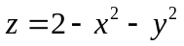，
交线为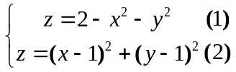….(5分)
方程（1）+（2）式化简得：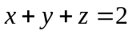 …..(7分)
- 消去得在面的投影为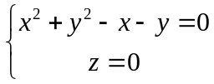………….(10分)
（2）消去得在面的投影为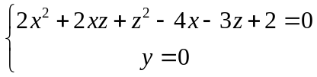…..(13分)
（3）消去得在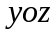面的投影为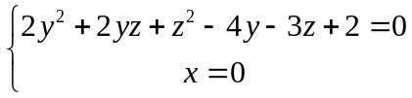….(16分)

